

**ZŠ Kozojedy a ZŠ Kaznějov pořádají**

**Lyžařský kurz v rakouských Alpách**

**8. – 14. února 2026**



* jedno z největších korutanských lyžařských středisek Bad Kleinkirchheim – 103 km sjezdovek
  + <https://www.badkleinkirchheim.com/skigebiet/skigebiet-bad-kleinkirchheim/>
* 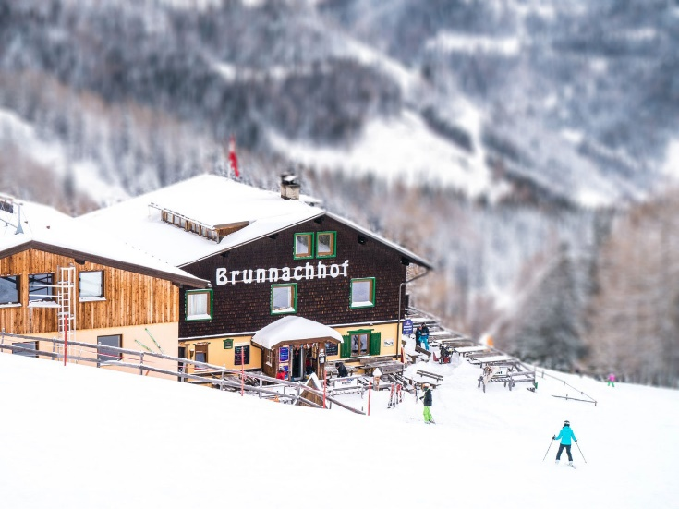4 noci v horské chatě Alpengasthof Brunnachhof s plnou penzí včetně nápojů přímo na svahu
  + <https://www.brunnachhof.at/>

9. 850 Kč

PŘEDPOKLÁDANÁ CENA:

V ceně je zahrnuto: doprava, ubytování, plná penze včetně nápojů.

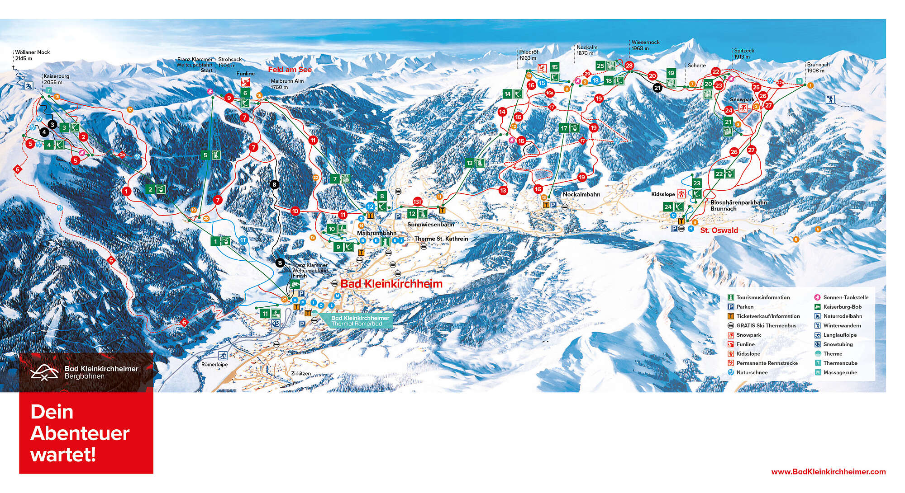Cena nezahrnuje: skipas – 124 €/5 dní (platba na místě).